项目说明文档

数据结构课程设计
——银行业务

作 者 姓 名： 孙亦菲
学 号： 2152085
指 导 教 师： 张颖
学院、 专业： 软件学院 软件工程

同济大学
Tongji University

目录
1. 分析 2
1.1背景分析 2
1.2功能分析 2
2. 设计 2
2.1数据结构设计 2
2.2类结构设计 2
2.3类成员与操作设计 3
2.3.1 LinkNode类 3
2.3.2 Queue类 3
3.实现 4
3.1项目功能整体流程图 4
3.2项目整体功能代码 5
4.测试 5
4.1 A窗口人多的情况测试 5
4.2 B窗口人多的情况测试 5
4.3 A窗口和B窗口人数相同的情况测试 6
4.4 边界测试：最小人数的情况 6
4.5 出错测试：非法输入测试 6

分析

1.1背景分析
排队是现实生活中最为常见的一个场景。作为学生，在食堂打饭的时候我们需要排队；
做核酸时我们需要排队；去银行办理业务的时候，也需要排队。排队大部分场景下是一个h耗时的过程，通过分析预估排队所需的时间和排到首位的顺序，具有十分重要的意义。

1.2功能分析
本题目要求模拟某银行有A，B两个业务窗口，且处理业务的速度不一样，其中A窗口处理速度是B窗口的2倍——即当A窗口每处理完2个顾客是，B窗口处理完1个顾客。且给出顾客编号，根据奇偶性分配到两个队列中。显然我们需要模拟队列的数据结构，按要求向结构中压入元素，并按要求输出元素。

设计

2.1数据结构设计
如上述功能分析所示，本项目需要实现一种先进先出的数据结构，也即队列。因此，本项目需要使用队列这一数据结构，从而满足所需要项目需求。

2.2类结构设计
本项目中使用到队列（Queue）这一数据结构，而队列的底层数据类型则采用了链表进行实实现。经典的链表一般包括两个抽象数据类型（ADT）——链表结点类（ListNode）与链表类（List），而两个类之间的耦合关系可以采用嵌套、继承等多种关系。
为了避免代码的冗余，本项目直接将LinkNode作为Queue的子节点，在基本链表的设计上完善了头尾指针便于队列元素的插入，得到首元素，删除的三个核心操作。

2.3类成员与操作设计

2.3.1 LinkNode类
LinkNode类为链表节点类，采用了类模板提高泛用性。提供带参构造函数以及与外接数据交流的get与set函数,维护封装性。类内数据为data数据域以及后继指针域。

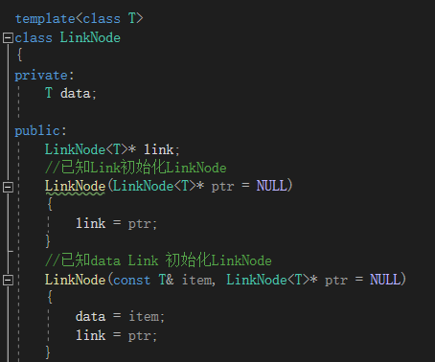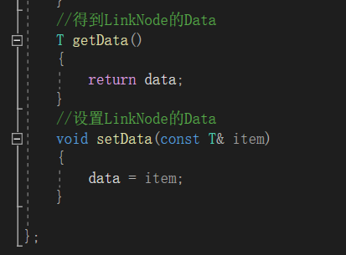

2.3.2 Queue类
队列是计算机程序中常用的数据结构，常常用于计算机模拟现实事务，如：排队等。队列是一种特殊的线性表，特殊之处在于它只允许在表的前端（front）进行删除操作，而在表的后端（rear）进行插入操作， 又称为先进先出（FIFO—first in first out）线性表。
队列的包括了顺序队列和循环队列，实现存储的底层数据可以通过向量或者链表完成。本项目中的队列以链表作为底层数据结构，实现了顺序队列。
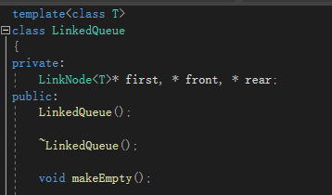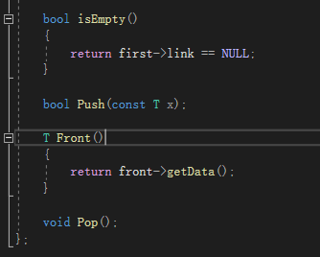

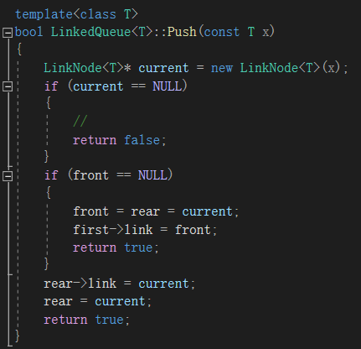

插入操作核心代码：

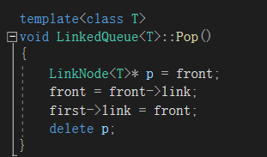
删除操作核心代码：

3.实现

3.1项目功能整体流程图
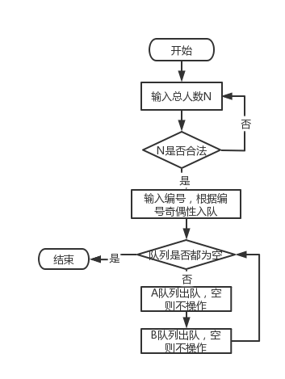

3.2项目整体功能代码

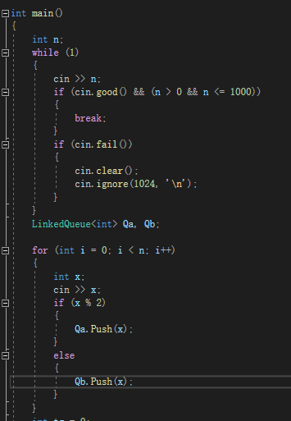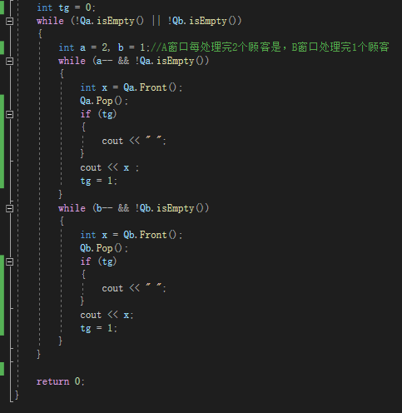

4.测试

4.1 A窗口人多的情况测试
测试用例：8 2 1 3 9 4 11 13 15
预期结果：1 3 2 9 11 4 13 15
实验结果：
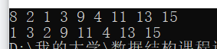

4.2 B窗口人多的情况测试
测试数据：8 2 1 3 9 4 11 12 16
预期结果：1 3 2 9 11 4 12 16
实验结果：
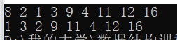

4.3 A窗口和B窗口人数相同的情况测试
测试用例：8 13 3 2 8 7 6 12 1
预期结果：13 3 2 7 1 8 6 12
实验结果：
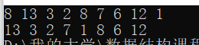

4.4 边界测试：最小人数的情况
测试用例：1 6
预期结果：6
实验结果：
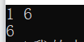

4.5 出错测试：非法输入测试
测试用例1：0
测试用例2：非数字
预期结果：提示输入有误，程序正常运行不崩溃
实验结果：
